 «МИР»

Торгово-промышленная палата займется организацией ярмарок

31.10.11

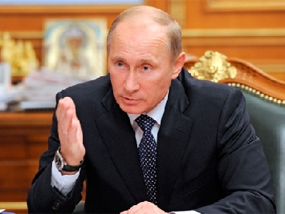
Москва, 28 октября. Независимые экспертные организации должны принимать участие в работе федеральной контрактной системы, которая со временем сменит механизм госзакупок. Такое мнение на заседании правления Торгово-промышленной палаты (ТПП) в пятницу выразил премьер-министр России Владимир Путин, передает ИТАР-ТАСС.
Как ранее сообщила министр экономического развития России Эльвира Набиуллина, проект федерального закона о Федеральной контрактной системе (ФКС) может быть внесен в правительство 1 ноября. Он должен заменить действующий 94-й закон о госзакупках. Этот законопроект направлен на кардинальную модернизацию системы госзакупок, он существенно расширяет сферу правового регулирования и создает сквозную схему закупки. «Закон о ФКС предлагает новую логику контрактной работы, устанавливает персональную ответственность должностных лиц заказчика не только за правильность отдельных процедур, но и за общий результат», - подчеркнула Набиуллина.
По мнению Путина, «переход на федеральную контрактную систему потребует масштабного привлечения независимых экспертных организаций, которые смогут оперативно и грамотно осуществлять проверку качества документов, товаров и услуг». Одним из таких экспертов, по мнению Путина, может выступить сама ТПП.
Кроме того, Торгово-промышленной палате может быть передан и ряд государственных функций. Премьер-министр напомнил, что в июне обсуждал с главой ТПП Сергеем Катыриным ряд вопросов, связанных с работой организации. В частности, уже тогда говорилось о возможности дополнительной передачи Палате ряда государственных функций.
По мнению Путина, к Торгово-промышленной палате может перейти функция выставочно-ярмарочной деятельности государства. «Рассчитываю, что сегодня мы эту тему продолжим и сможем выйти на практические решения», - подытожил глава правительства.

